阿妹艺术公众号后台交付文档

1. **本次交付内容：**
   1. 添加自定义菜单和自动回复的管理后台
   2. 接收用户向公众号发送的消息并回复文字、图片、图文消息以及回复多条消息的功能
2. 管理后台：
   1. **自定义菜单：**
      1. 地址：<http://wx.iwwing.com/createCustomMenu.html>
      2. 用法说明：

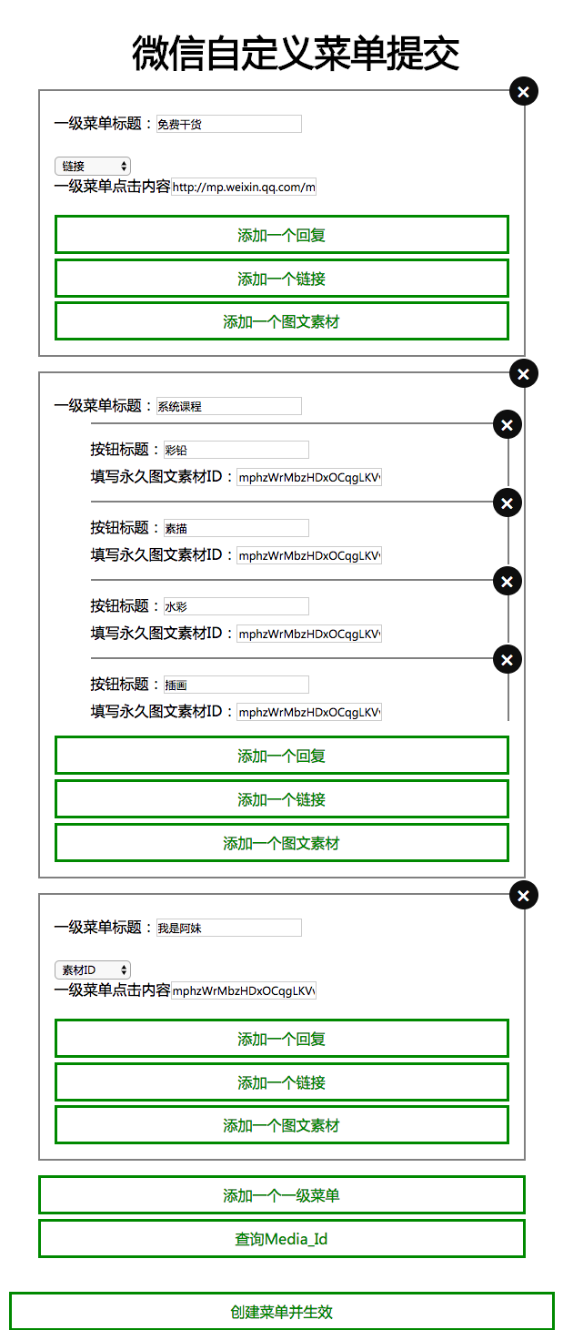

* + - 1. 如果之前配置过自定义菜单，进入页面后会自动加载当前已有的内容，可直接更新
      2. 一级菜单：进入该管理页面后，每点击一次“添加一个一级菜单”就会增加一个一级菜单的框，每个框都有三个按钮。一级菜单最多存在三个，从上到下的顺序对应公众号从左到右的三个一级菜单。
      3. 二级菜单：每个一级菜单中可添加五个二级菜单，二级菜单从上到下的排列与实际二级菜单显示顺序一致。
      4. 内容填写：一级菜单标题，在公众号中显示在底部一级菜单上；如果不添加二级菜单，则要填写一级菜单点击内容，内容类型在上方的下拉菜单中，有三种类型：关键词回复、链接、素材。

关键词回复：点击后从公众号向用户发送对应的回复文本

链接：点击后跳转网站页面

素材：点击后进入图文消息的页面；此处填写内容为media_id，页面提供地址查询图文和图片素材的media_id。

二级菜单的各个项填写方式与一级菜单一致

* + - 1. 获取media_id：访问链接<http://wx.iwwing.com/getMediaList.html>，也可在页面中点击获取mediaid按钮。
  1. **自动回复：**
     1. 地址：<http://wx.iwwing.com/auto_response.html>
     2. 用法说明：点击下方的添加规则，弹出窗口如下图：

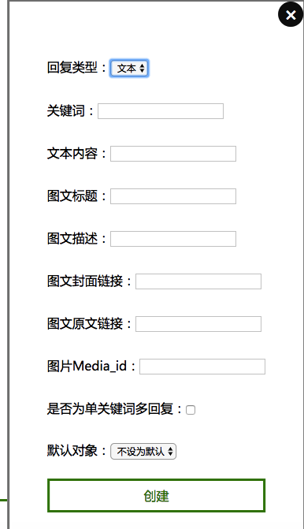

* 回复类型：该规则回复给用户的信息类型，可选文本、图文、图片
* 关键词：识别用户发送来的关键词并返回给用户对应的信息。有两个特殊的关键词：关注、image。如果设置关键词为关注，则代表添加的是用户首次关注的自动回复规则；如果设置关键词为image，是添加给用户回复图片的规则。
* 文本内容：自动回复文本类型信息时填写，其余情况留空。
* 图文信息：共四个，自动回复图文类型信息时填写，其余情况留空。
* 图片Media_id：自动回复图片类型信息时填写，其余情况留空。
* 单关键词多回复：勾选这一项后表示该规则与某些其他规则共同生效，当用户发送关键词后，回复多条信息。
* 默认对象：通常不需要修改，仅在配置某些特殊规则时使用。
  + 1. 特殊规则配置方法：
       1. 首次关注自动回复：

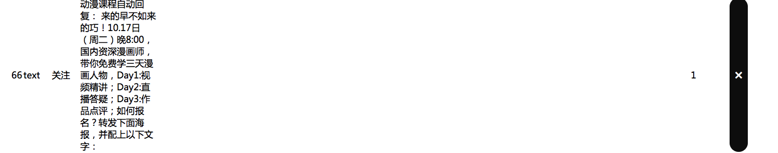

添加规则时，需要将关键词设置为“关注”，方可在用户关注时触发该条自动回复。如果需要在用户关注时返回图片，则要将回复类型选择为图片。

* + - 1. 收到图片信息回复：



添加规则时，需要选择回复类型为“图片”，关键词设置为“image”，默认对象设置为“图片”。

* + - 1. 单关键词多条回复：

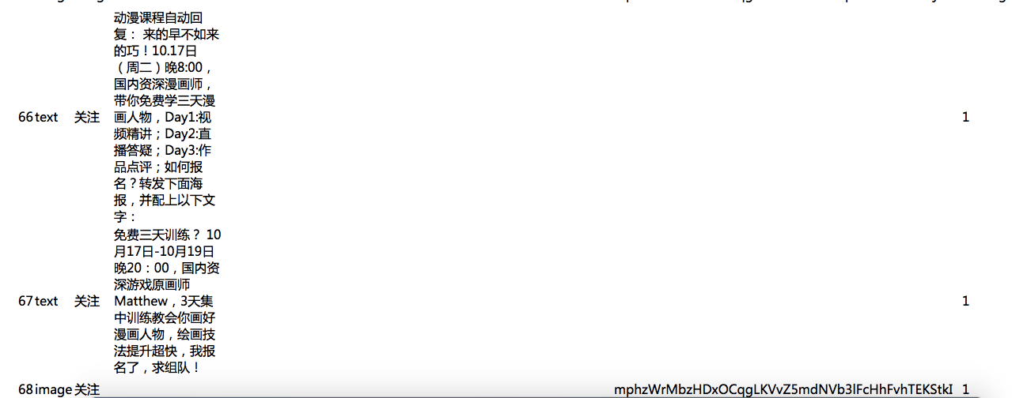

添加该类型规则时，根据需要的回复消息数量，添加对应数量的规则，并且所用规则的关键词相同，所用规则勾选“是否为单关键词多回复”

* + 1. 注意事项：多条回复是按规则下发顺序进行回复，上图所示规则会先发规则66和67的文本消息，最后发68的图片消息。所以当设定多条回复时，请确认回复顺序再下发规则。
    2. 获取media_id的页面中有标题、创建时间、media_id，但图文的描述、标题、封面url等信息仍需要在微信素材库中查找。由于图片素材的名称使用的是图片文件名，因此建议上传图片素材前将文件命名为容易理解记忆的名称，这样查找media_id更方便。

1. **备注：**由于域名备案未完成无法使用，当前域名为开发团队的个人域名，后续备案完成将迁移到amey.group上。